桃園市大溪國民小學創校125週年校慶暨社區聯合運動會活動通知
一、辦理日期：111年10月29日(星期六)【補休日：111年11月4日(星期五)】
二、活動流程：
時間 |  | 項 目 | 節 目 名 稱 | 演 出 者 | 指導老師
08:35 ~ 09:00 |  |  | 運動員進場
09:00 ~ 09:35 |  |  | 開幕典禮(典禮程序如背面)
09:35 |  | 舞 蹈 | 歡天喜氣賀年華 | Q版大仙尪社團 | 朱翠杏老師
09:45 |  | 舞 蹈 | Super Idol的笑容 | 幼兒園學生 | 幼兒園老師
09:55 |  | 舞 蹈 | 熱舞妞妞 | 阿美族學生 | 阿美語老師
10:00 |  | 團 競 | 青蛙下蛋 | 教職員工、家委、志工 | 林繼禧主任
10:00 |  | 徑 賽 | 六十公尺 | 一年級 | 一年級導師
10:10 |  | 徑 賽 | 六十公尺 | 二年級 | 二年級導師
10:15 |  | 團 競 | 當我們串在一起 | 幼兒園、家長 | 幼兒園老師
10:30 |  | 徑 賽 | 一百公尺 | 五年級 | 五年級導師
10:35 |  | 團 競 | 球好心切 | 四年級 | 四年級導師
10:50 |  | 徑 賽 | 一百公尺 | 六年級 | 六年級導師
10:55 |  | 團 競 | 鐵夾武士 | 三年級 | 三年級導師
11:10 |  | 徑 賽 | 六十公尺 | 幼兒園 | 幼兒園老師
11:15 |  | 團 競 | 灌籃高手 | 一年級 | 一年級老師
11:30 |  | 徑 賽 | 一百公尺 | 四年級 | 四年級導師
11:35 |  | 團 競 | 龍珠大賽 | 二年級 | 二年級老師
11:40 |  | 徑 賽 | 六十公尺 | 三年級 | 三年級導師
11:45 |  | 團 競 | 滾動青春 | 五年級 | 五年級導師
11:50 |  | 團 競 | 龍拿虎跳 | 六年級 | 六年級導師
12:00 ~ 13:00 |  |  | 午餐午休
13:10 | 團 競 |  | 拔河 | 四年級 | 四年級導師
13:20 | 團 競 |  | 拔河 | 五年級 | 五年級導師
13:30 | 團 競 |  | 拔河 | 六年級 | 六年級導師
13:40 | 團 競 |  | 拔河 | 教職員工、家委、社區志工 | 林繼禧主任
14:00 | 徑 賽 |  | 大隊接力 | 三年級 | 三年級導師
14:15 | 徑 賽 |  | 大隊接力 | 四年級 | 四年級導師
14:30 | 徑 賽 |  | 大隊接力 | 五年級 | 五年級導師
14:45 | 徑 賽 |  | 大隊接力 | 六年級 | 六年級導師
15:00 | 徑 賽 |  | 大隊接力 | 教職員工、家委、社區志工、學生 | 林繼禧主任
15:20 ~ 15:30 |  |  | 閉幕典禮
三、防疫措施：
1.入校前需量測體溫，倘有發燒或有疑似 COVID-19 症狀者，則不得進入校園。
2.參與人員須配戴口罩、配合量體溫、手部消毒。
3.除用餐(不得邊走邊吃)、飲水外，應全程佩戴口罩，並維持社交距離。
4.當日只開放運動場，請家長來賓不要進入教室。 以上謝謝您的合作及配合!
桃園市大溪國民小學創校125週年校慶暨社區聯合運動會雨天備案節目表
•地點:大溪國小運動中心三樓綜合球場
時間 | 項 目 | 節 目 概 述 |  | 主持人
08:40 | 進 場 |  |  | 沈得中主任
09:00 | 典 禮 | 開幕典禮 |  | 陶藝文校長
09:20 | 表演1 | 歡天喜氣賀年華 |  | 朱翠杏老師
09:30 | 表演2 | Super Idol的笑容 |  | 幼兒園老師
09:40 | 表演3 | 熱舞妞妞 |  | 阿美族語老師
09:50 | 轉 場
09:55 | 團 競 | 青蛙下蛋 | 教職員工、委員、志工 | 林繼禧主任
10:10 | 團 競 | 當我們串在一起 | 幼兒園、家長 | 幼兒園老師
10:25 | 團 競 | 灌籃高手 | 一年級 | 一年級老師
10:40 | 團 競 | 龍珠大賽 | 二年級 | 二年級老師
10:55 | 團 競 | 鐵夾武士 | 三年級 | 三年級導師
11:10 | 轉 場
11:15 | 團 競 | 球好心切 | 四年級 | 四年級導師
11:30 | 團 競 | 滾動青春 | 五年級 | 五年級導師
11:45 | 團 競 | 龍拿虎跳 | 六年級 | 六年級導師
12:00 | 場地復原
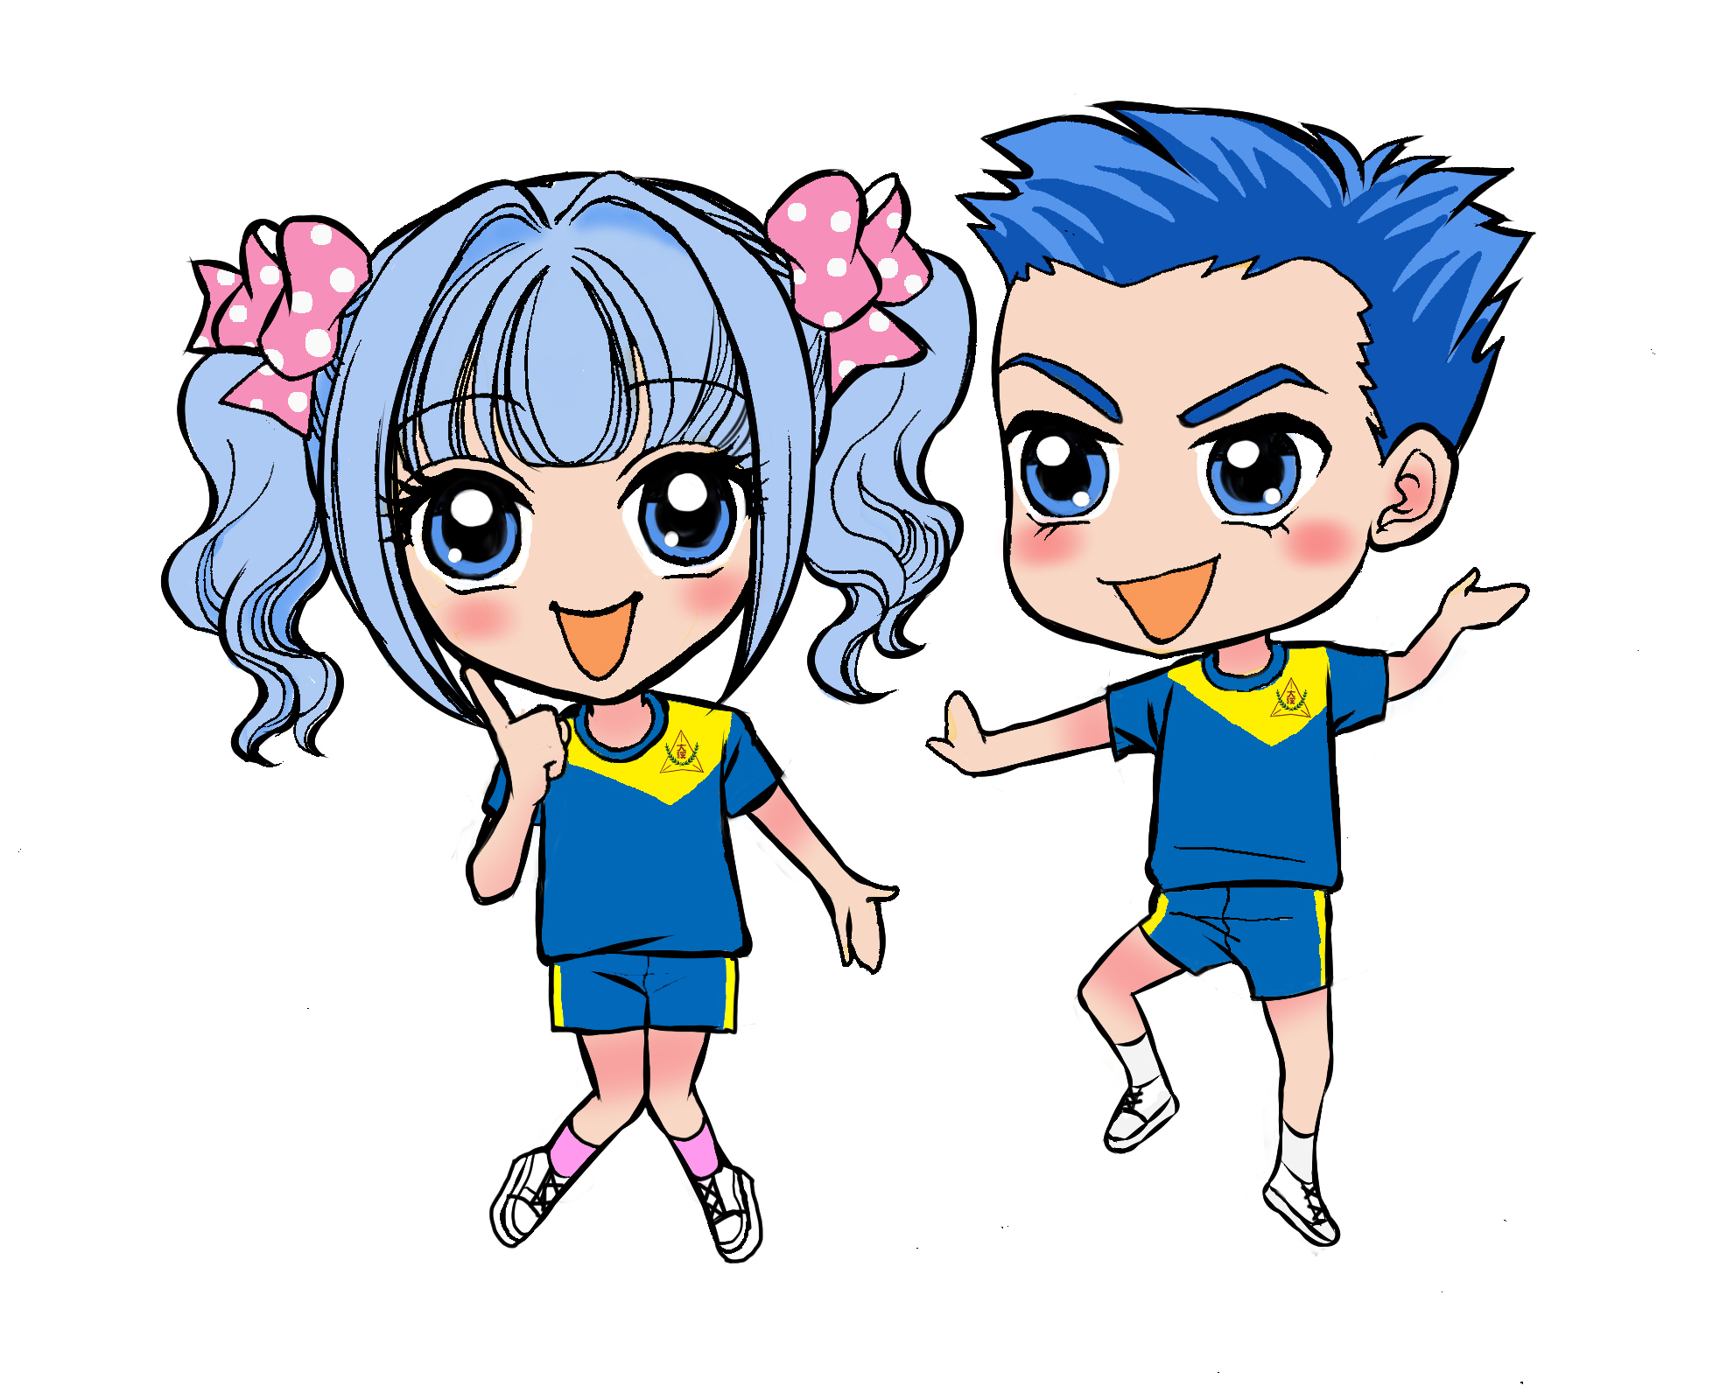

※開幕典禮程序：
1.典禮開始 2.主席就位
3.運動員進場(雨天省略) 4.會旗進場(雨天省略)
5.全體肅立 6.升會旗(雨天省略)
7.唱國歌
8.向國旗暨 國父遺像行最敬禮
9.介紹貴賓 10.頒發125屆家長會長當選證書
11.表揚資深優良教職員工 12.表揚優良志工
13.頒贈捐資興學感謝狀 14.主席致詞
15.會長致詞 16.運動員宣誓 (運動員代表:林淳妮-雨天省略)
17.禮成
※大溪國小誠摯歡迎全體家長及校友蒞臨共襄盛舉！
本校及田心國小學區外的家長臨停運動中心停車場
請依本校總務處通知之規定提出申請

